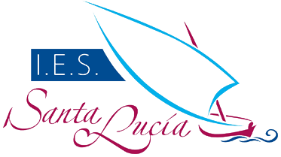

Durante el curso 2019/2020 el IES Santa Lucía participa en el Plan de Acción para la Mejora de los Centros Educativos (PAMCE), cofinanciado por el Plan de Acción Social Europeo, orientado hacia la metodología del Aprendizaje Basado en Proyectos (ABP).

Debido al Estado de Alarma por crisis sanitaria, las actividades propuestas para el tercer trimestre se tuvieron que aplazar para el primer trimestre del curso académico 2020/2021.

El ABP es una metodología de aprendizaje activo que incorpora materiales y fuentes de información diversos, teniendo como objetivo la elaboración de un producto final. Con esta metodología pretendemos conseguir una mejora en los resultados académicos de alumnos de 1ºESO, en la convivencia entre los mismos y en su asistencia al centro.

Nuestro proyecto "Y tú, ¿Qué tomas?" está enfocado a conseguir unos hábitos de vida saludables a través de actividades realizadas por los distintos departamentos, obteniendo como resultados los siguientes productos:

- Pirámide de los alimentos.

- Recetario: Gastropoesía y Recetas saludables.

- Dominós en Inglés y Francés.

- Juego de la Oca de los Alimentos.
